AU RESTAURANT

- Bonjour monsieur!
- Bonjour Mademoiselle!
- La carte, sil vous plaît.
- Voilà la carte, mademoiselle.
- Merci.
- Alors, vous désirez?
- comme entrée, je voudrais/je prends une pizza
- très bien et comme plat?
- comme plat je prends du poisson
- très bien et comme boisson?
- comme boisson, je voudrais un coca, s'il vous plaît
- parfait mademoiselle
- et comme dessert, je prends une glace

- voilà votre pizza mademoiselle
- merci monsieur
- alors, c'est bon?
- c'est très bon
- et voilà le poisson et le coca
- merci

- et voilà la glace mademoiselle
- merci monsieur, l'addition s'il vous plaît
- voilà mademoiselle
- merci et au revoir
- au revoir, bonne journée!
- bonne journée
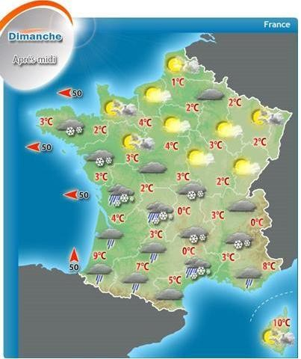
räkna 1-12
säg så många färger som möjligt
räkna tiotalen 10-100
fråga varandra om lite olika väderuttryck
räkna upp dagarna på franska

